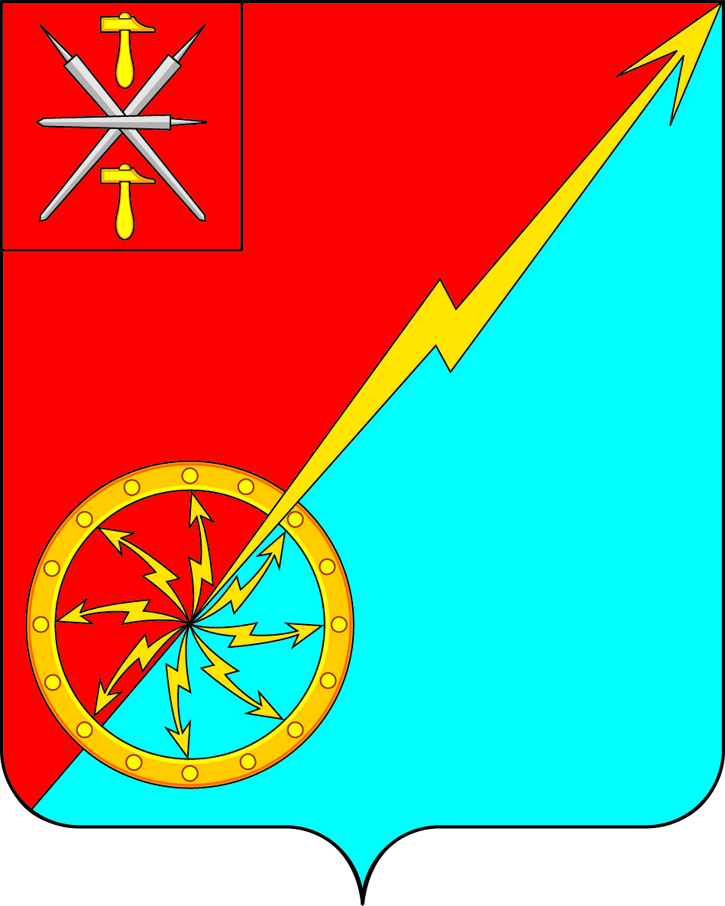
Собрание депутатов муниципального образования
город Советск Щекинского района
III созыва

ПРОЕКТ РЕШЕНИЯ

от ____ _________ 2015 года | № ________

Об утверждении Порядка официального опубликования (обнародования) муниципальных нормативных правовых актов муниципального образования город Советск Щекинского района

В соответствии с Федеральным законом от 06.10.2003 г. № 131-ФЗ «Об общих принципах организации местного самоуправления в Российской Федерации», Федеральным законом от 27.07.2006 г. № 149-ФЗ «Об информации, информационных технологиях и о защите информации», Федеральным законом от 25.12.2008 г. № 273-ФЗ «О противодействии коррупции», Федеральным законом от 09.02.2009 г. № 8-ФЗ «Об обеспечении доступа к информации о деятельности государственных органов и органов местного самоуправления», на основании Устава муниципального образования город Советск Щекинского района, Собрание депутатов муниципального образования город Советск Щекинского района РЕШИЛО:
1. Утвердить Порядок официального опубликования (обнародования) муниципальных нормативных правовых актов муниципального образования город Советск Щекинского района (приложение 1).
2. Утвердить перечень установленных мест (информационных стендов) для обнародования муниципальных нормативных правовых актов муниципального образования город Советск Щекинского района (приложение 2).
3. Утвердить форму ведения реестра муниципальных нормативных правовых актов муниципального образования город Советск Щекинского района (приложение 3).
4. Опубликовать решение в средствах массовой информации и разместить на официальном Портале МО г. Советск Щекинского района.
5. Настоящее решение вступает в силу со дня официального опубликования.

Глава муниципального образования Н. Б. Ермакова
город Советск Щекинского района
Приложение 1
к решению Собрания депутатов
муниципального образования
город Советск Щекинского района
от ___________ 2015 г. № ________

Порядок официального опубликования (обнародования) муниципальных нормативных правовых актов муниципального образования город Советск Щекинского района

1. Общие положения

1.1. Порядок официального опубликования (обнародования) муниципальных нормативных правовых актов муниципального образования город Советск Щекинского района (далее – Порядок) устанавливает порядок опубликования (обнародования) принятых Собранием депутатов муниципального образования город Советск Щекинского района (далее – Собрание депутатов), администрацией муниципального образования город Советск Щекинского района (далее – администрация) муниципальных нормативных правовых актов муниципального образования город Советск Щекинского района (далее – муниципальные правовые акты).
1.2. Целью настоящего Порядка является обеспечение реализации прав населения и юридических лиц муниципального образования город Советск Щекинского района на доступ к официальной информации о работе органов местного самоуправления муниципального образования город Советск Щекинского района, доведение до сведения населения муниципального образования город Советск Щекинского района, содержания муниципальных правовых актов, направленных на установление, изменение или отмену общеобязательных правил, действующих на территории муниципального образования город Советск Щекинского района (далее – муниципальное образование).
1.3. Способы доведения муниципальных правовых актов до сведения населения муниципального образования указываются в принятом муниципальном правовом акте.

2. Официальное опубликование правовых актов

2.1. Официальным опубликованием муниципального правового акта считается первая публикация его полного текста в средстве массовой информации, являющимся официальным печатным изданием опубликования нормативных правовых актов.
Официальное опубликование производится не позднее чем через 10 (десять) рабочих дней со дня подписания муниципального правового акта Собрания депутатов муниципального образования город Советск Щекинского района – Главой муниципального образования город Советск Щекинского района, муниципального правового акта администрации муниципального образования город Советск Щекинского района – Главой администрации муниципального образования город Советск Щекинского района.
2.2. Официальное опубликование муниципальных правовых актов осуществляется в соответствии с Уставом муниципального образования.
2.3. Обязательному официальному опубликованию подлежат муниципальные правовые акты в случаях, установленных федеральными законами, законами Тульской области, Уставом муниципального образования.
2.4. Не подлежат официальному опубликованию муниципальные правовые акты, содержащие сведения, составляющие государственную тайну, или сведения, отнесенные в соответствии с действующим законодательством к категории информации секретного или конфиденциального характера.
2.5. Ответственным за официальное опубликование муниципального правового акта является исполнитель (разработчик) муниципального правового акта.
2.6. Официальное опубликование муниципальных правовых актов производится за счет средств бюджета муниципального образования город Советск Щекинского района.

3. Обнародование муниципальных правовых актов

3.1. Официальное обнародование муниципального правового акта осуществляется путем доведения муниципального правового акта до всеобщего сведения населения муниципального образования посредством размещения его полного текста способами, установленными настоящим Порядком.
3.2. Официальное обнародование муниципальных правовых актов осуществляется не позднее 10 (десяти) рабочих дней со дня их принятия, если иное не предусмотрено действующим законодательством.
3.3. Основные способы официального обнародования муниципальных правовых актов:
- размещение на информационных стендах, в местах установленных решением Собрания депутатов муниципального образования город Советск Щекинского района;
- размещение на официальном портале муниципального образования в информационно-телекоммуникационной сети «Интернет» (www.mosovetsk.ru).
3.4. Официальным обнародованием муниципального правового акта считается день первого размещения полного текста принятого муниципального правового акта в установленном месте для его обнародования.
3.5. Срок нахождения текста муниципального правового акта на информационных стендах в местах официального обнародования муниципальных правовых актов составляет не менее 10 (десяти) рабочих дней со дня его обнародования.
3.6. На официальном портале муниципального образования город Советск Щекинского района в информационно-телекоммуникационной сети «Интернет» (www.mosovetsk.ru) текст муниципального правового акта размещается бессрочно.
3.7. Ответственным за размещение муниципальных правовых актов на информационных стендах в местах официального обнародования, их размещение на официальном портале муниципального образования в информационно-телекоммуникационной сети «Интернет» является исполнитель (разработчик) муниципального правового акта.
3.8. Ведение реестра обнародованных муниципальных правовых актов осуществляется:
- в отношении муниципального правового акта Собрания депутатов муниципального образования город Советск Щекинского района – Собранием депутатов муниципального образования город Советск Щекинского района;
- в отношении муниципального правового акта администрации муниципального образования город Советск Щекинского района – отделом по административно-правовым вопросам и земельно-имущественным отношениям администрации муниципального образования город Советск Щекинского района

4. Заключительные положения

4.1. Муниципальные правовые акты вступают в силу после их официального опубликования (обнародования).
4.2. Лица, чьи права и законные интересы нарушены в результате действий (бездействия) органом местного самоуправления муниципального образования город Советск Щекинского района при принятии ими решений в рамках, установленных настоящим Порядком, вправе обратиться в суд в соответствии с действующим законодательством Российской Федерации.

Приложение 2
к решению Собрания депутатов
муниципального образования
город Советск Щекинского района
от___________ 2015 г. №________

Перечень установленных мест (информационных стендов) для обнародования муниципальных правовых актов муниципального образования город Советск Щекинского района

1 | Администрация муниципального образования город Советск Щекинского района | Адрес
2 | Например, наименование муниципального учреждения (культуры, образования) | Адрес
3 | Например, библиотека | Адрес

Приложение 3
к решению Собрания депутатов
муниципального образования
город Советск Щекинского района
от___________ 2015 г. №________

Реестр
обнародования муниципальных правовых актов

№ п/п | Орган местного самоуправления, принявший муниципальный правовой акт | Название муниципального правового акта | Номер муниципального правового акта | Дата принятия муниципального правового акта | Место обнародования | Дата обнародования | Подпись лица, предоставившего муниципальный правовой акт для внесения в реестр | Подпись лица, ответственного за размещение муниципального правового акта

